PHÒNG GIÁO DỤC VÀ ĐÀO TẠO  TRƯỜNG MẦM NON THẢO ĐIỀN  Số: 47/LCT-MNTĐ  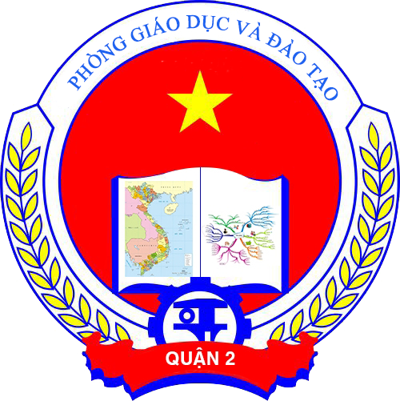 | CỘNG HÒA XÃ HỘI CHỦ NGHĨA VIỆT NAM  Độc lập - Tự do - Hạnh phúc  LỊCH CÔNG TÁC TUẦN 47  Từ ngày 19/11/2018 đến ngày 25/11/2018

NGÀY | SÁNG | CHIỀU
Thứ Hai  (19/11) | - 6g45: Kiểm tra việc đón trẻ và các hoạt động trong ngày. | - Thực hiện hồ sơ sổ sách (BGH).  - 15g00: Tham dự Họp mặt ngày Nhà giáo Việt Nam (HT 200 chỗ - Ban giám hiệu, CTCĐ, BTCĐ.
Thứ Ba  (20/11) | - Tổ chức lễ kỷ niệm ngày Nhà giáo Việt Nam 20/11/2018
Thứ Tư  (21/11) | - Thực hiện công tác quản lý. | - Kiểm tra vệ sinh môi trường.
Thứ Năm (22/11) | - Kiểm tra các hoạt động trong ngày (BGH).  - 8g00: Họp triển khai xét thăng hạng GV MN và GV TiH hạng 4 lên hạng 3 (TiH Lương Thế Vinh – Cô Mai (Hiệu trưởng) và Triển khai đánh giá CC-VC theo văn bản 4333/GDĐT-NV | - Kiểm tra các bộ phận.  - Kiểm tra các lớp năng khiếu.
Thứ Sáu  (23/11) | - Kiểm tra nề nếp sinh hoạt các lớp, các bộ phận.  - Thực hiện đánh giá CC-VC quý II, III theo văn bản 4333/GDĐT-NV | - 17g00: Kiểm tra công tác vệ sinh cuối tuần các lớp các bộ phận (BGH- Y tế)
Thứ Bảy  (24/11) | - 7g30(cả ngày): Học TCCT – TT BDCT Q2 – Cô Thủy, cô Phượng, cô Hồng.
Chủ Nhật
(25/11)

